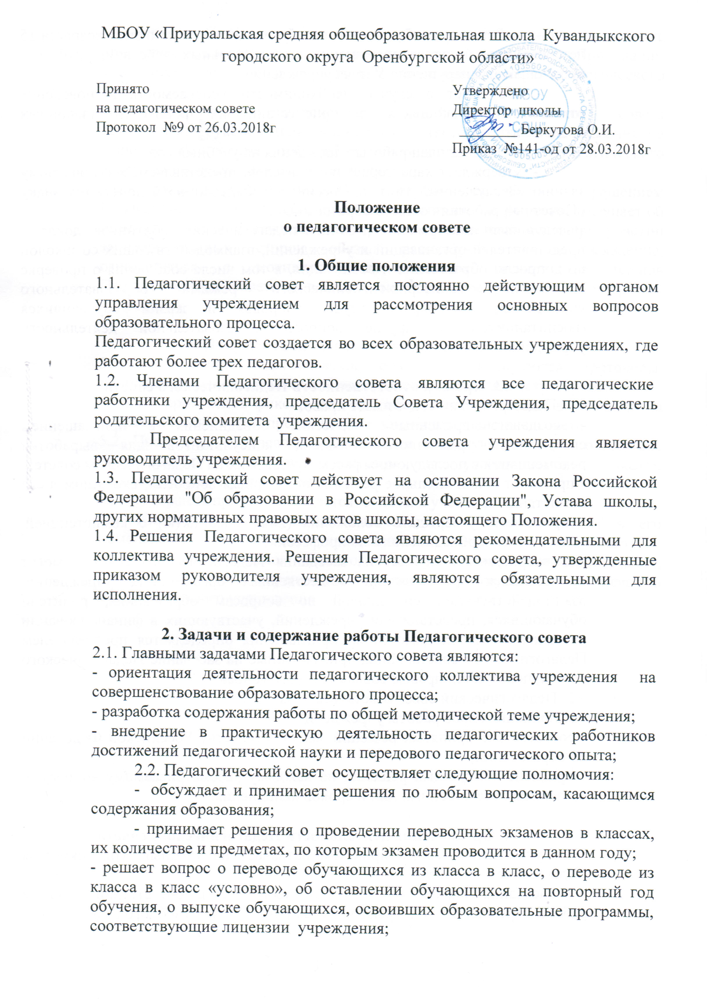
- решает вопрос об исключении обучающегося, достигшего возраста 15 лет, из учреждения за совершение противоправных действий, грубые и неоднократные нарушения Устава учреждения;
- обсуждает в случае необходимости успеваемость и поведение отдельных обучающихся в присутствии их родителей (законных представителей);
- утверждает план работы учреждения на учебный год;
- утверждает характеристики учителей, представляемых к почетному званию «Заслуженный учитель Российской Федерации» и почетному знаку «Почетный работник общего образования».
- заслушивает информацию и отчеты педагогических работников, доклады представителей организаций и учреждений, взаимодействующих со школой по вопросам образования и воспитания, в том числе сообщения о проверке соблюдения санитарно-гигиенического режима образовательного учреждения, об охране труда, здоровья и жизни обучающихся (воспитанников) и другие вопросы образовательной деятельности учреждения;

3. Права и ответственность Педагогического совета
3.1. Педагогический совет имеет право:
- создавать временные творческие объединения с приглашением специалистов различного профиля, консультантов для выработки рекомендаций с последующим рассмотрением их на Педагогическом совете;
- принимать окончательное решение по спорным вопросам, входящим в его компетенцию;
- принимать, утверждать положения (локальные акты) с компетенцией, относящейся к объединениям по профессии;
- в необходимых случаях на заседания Педагогического совета могут приглашаться представители общественных организаций, учреждений, взаимодействующих со школой по вопросам образования, родители обучающихся, представители учреждений, участвующих в финансировании учреждения. Необходимость их приглашения определяется председателем Педагогического совета. Лица, приглашенные на заседание Педагогического совета, пользуются правом совещательного голоса.
3.2. Педагогический совет ответственен за:
- выполнение плана работы учреждения;
- соответствие принятых решений законодательству Российской Федерации об образовании;
- принятие конкретных решений по каждому рассматриваемому вопросу, с указанием ответственных лиц и сроков исполнения.

4. Организация деятельности Педагогического совета
4.1. Руководитель своим приказом назначает на учебный год секретаря Педагогического совета.
4.2. Заседания Педагогического совета проводятся в соответствии с планом работы учреждения, но не реже четырех раз в течение учебного года.
4.4. Решения Педагогического совета принимаются большинством голосов при наличии на заседании не менее двух третей его членов. При равном количестве голосов решающим является голос председателя Педагогического совета.
4.5. Организацию выполнения решений Педагогического совета осуществляет руководитель учреждения и ответственные лица, указанные в решении. Результаты этой работы сообщаются членам Педагогического совета на последующих его заседаниях.
4.6. Руководитель учреждения в случае несогласия с решением Педагогического совета приостанавливает выполнение решения, извещает об этом учредителя учреждения, который в трехдневный срок при участии заинтересованных сторон обязан рассмотреть данное заявление, ознакомиться с мотивированным мнением большинства членов Педагогического совета и вынести окончательное решение по спорному вопросу.

5. Документация Педагогического совета
5.1. Заседания Педагогического совета протоколируются. Протоколы подписываются председателем Педагогического совета и секретарем.
В книге протоколов фиксируется ход обсуждения вопросов, выносимых на Педагогический совет, предложения и замечания членов педсовета.
5.2. Протоколы о переводе обучающихся в следующий класс, о выпуске оформляются списочным составом и утверждаются приказом образовательного учреждения.
5.3. Нумерация протоколов ведется с начала учебного года.
5.4. Книга протоколов Педагогического совета школы входит в его номенклатуру дел, хранится в учреждении постоянно и передается по акту.
5.5. Книга протоколов Педагогического совета пронумеровывается, прошнуровывается, скрепляется подписью руководителя и печатью образовательного учреждения.

